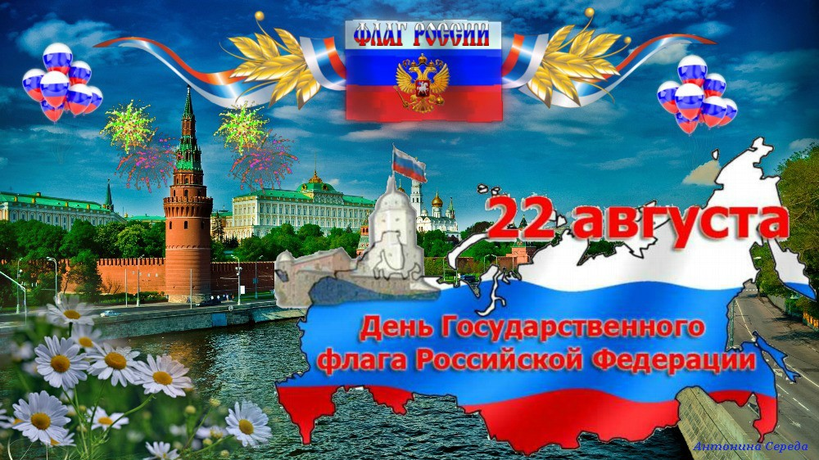

**Пять самых интересных фактов об истории флага России**

22 августа в России отмечают День флага. Сейчас флаг России символизирует новую эпоху, с этим триколором связано возрождение нашей страны после тяжелых 90-х. А что предшествовало этим событиям? Представляем вашему вниманию пять самых интересных фактов.

1. Каждый, кто учился в школе, и имеет хорошую память, должен помнить, что триколор появился во времена Петра I. Однако как говорят историки, первые упоминания о флаге относятся ко времени правления первого царя из династии Романовых Михаила Федоровича. Именно тогда на кораблях, которые шли в Персию, появились прототипы российского флага.  По-настоящему русским трехцветное полотнище стало при Алексее Михайловиче: именно во времена его правления, на первом русском фрегате «Орел» был поднят трехцветный стяг. А вот законным «отцом» триколора, действительно, стал Петр I: именно по его указу от 20 января 1705 года «на торговых всяких судах» должны были поднимать бело-синий-красный флаг.

  2. Почему именно эти три цвета, спросите вы? Отвечаем, участники Славянского конгресса, который прошел в Праге в 1848 году, приняли решение, что возьмут за основу для флагов своих освободительных движений цвета российского флага. Именно тогда были созданы флаги многих славянских государств и народов: Словении, Сербии, Хорватии, Черногории, флаги лужицких сербов и русинов. Поддержка Россией этих народов и государств, стала главной причиной использования цветов триколора в национальных флагах.

1. Существует легенда, что матросов торговых судов (на которых и использовался в большинстве случаев нынешний триколор), которые не могли запомнить порядок цветов на флаге секли розгами. И тогда находчивые матросы, чтобы не забывать цвета, придумали для запоминания забавное слово «бесик»: по первым буквам цветов. Говорят, сечь после это стали гораздо реже.
2. Снова триколор в Россию вернулся 22 августа 1991 года. Именно тогда над Белым Домом впервые был поднят новый флаг новой России, который заменил собой красный флаг с серпом и молотом, под которым страна жила с 1918 года.

5. Российский флаг есть и в Книге рекордов Гиннеса: во время флешмоба «Я люблю Владивосток» жители и гости города составили самое большое живое изображение флага – его длина составила 707 метров. Флаг России продолжает символизировать светлое будущее и олицетворять настоящую гордость за нашу страну!

Источник: <https://www.ap22.ru/paper/Pyat-samyh-interesnyh-faktov-ob-istorii-flaga-Rossii.html>

